（P01）日本赤军创始人之女重信五月访谈
（P09）希腊共青团成为学生会第一大力量
（P13）法国《人民事业》评近年妇女运动
（P24）乌克兰共产主义者联盟在共产党和工人党特别电话会议上的发言
（P32）为什么来到罗贾瓦：国际主义公社成员访谈
（P40）日共议员要求消除影视业职场性骚扰

2022年第16期
2022年6月1日

订阅方式：
1. 扫描二维码填写您的邮箱
（如无法提交，请在空白处点击再试）
2. 进入以下链接填写您的邮箱
https://cloud.seatable.cn/dtable/forms/ff203a21-e739-4321-bb63-3d9665873695/
3. 用您的邮箱发送“订阅”至irn3000@outlook.com

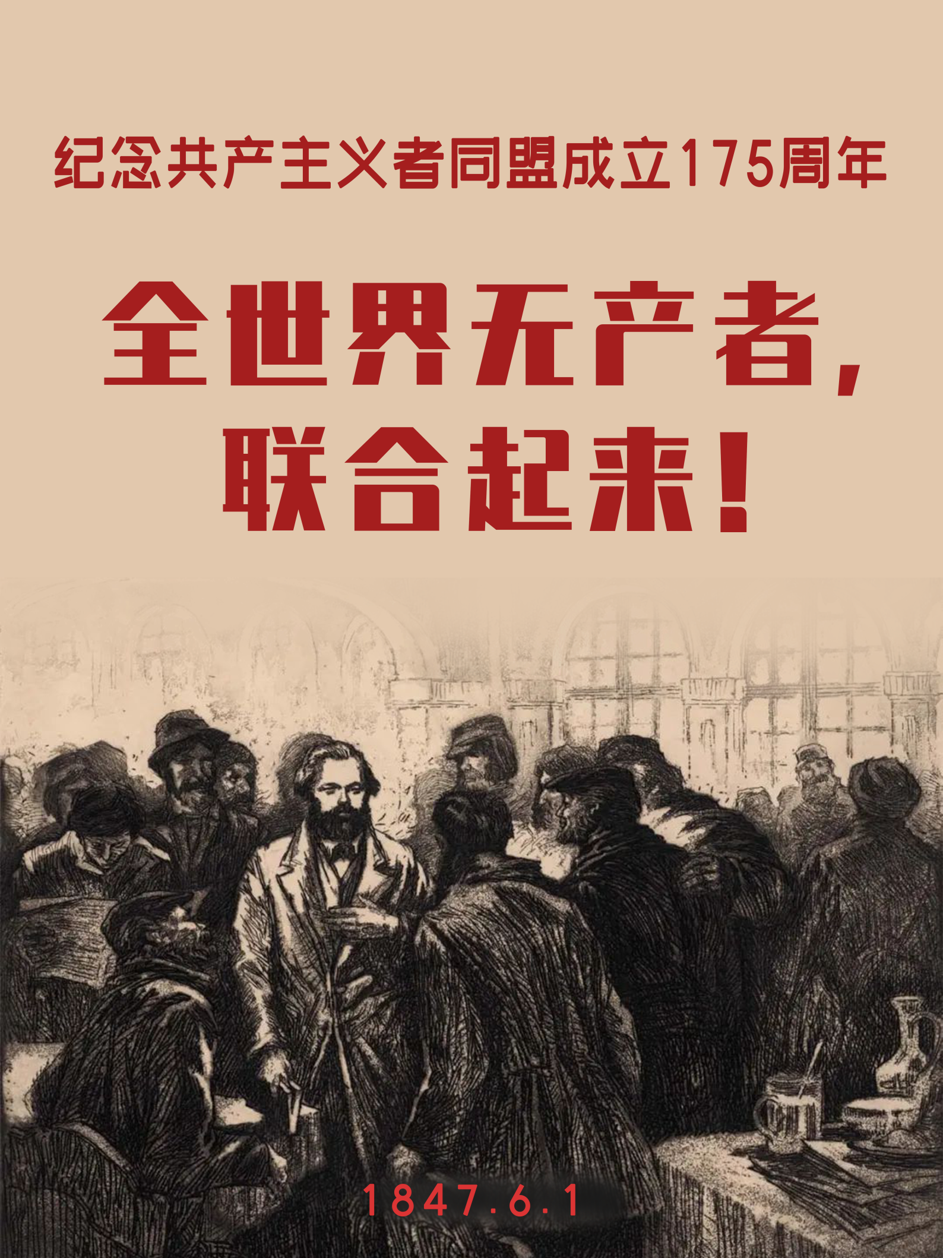

日本赤军创始人之女重信五月访谈
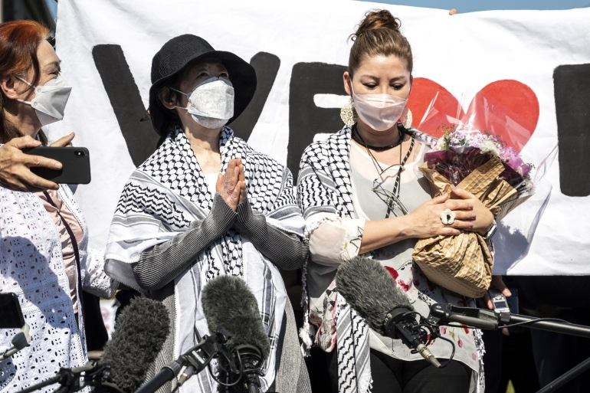
来源：“半岛电视台”网站
作者：Liam O'Hare
日期：2018年4月14日（本访谈发表时）
题图：日本赤军创始人重信房子于2022年5月28日出狱。右二和右一分别为重信房子及其女儿重信五月。
链接：https://www.aljazeera.com/news/2018/4/14/may-shigenobu-child-of-the-revolution

重信五月——革命的孩子
黎巴嫩贝鲁特。重信五月（May Shigenobu）[1]的成长经历不同寻常，这样说似乎有些轻描淡写。
为了保护自己免遭绑架或暗杀，五月在童年时期曾有过好几个化名，而且总是四处搬家。
一旦她的真实身份暴露，她就要换用新的护照、新的国籍、新的名字和新的背景故事。
在贝鲁特繁忙的Harma区的一家咖啡厅，五月告诉我：“我不得不一直隐瞒我的背景，主要是对以色列人。”
这些似乎是极端的措施。但是对于日本赤军（Japanese Red Army (JRA)）的创始人重信房子（Fusako Shigenobu）的女儿重信五月而言，这些措施是合情合理的。
重信房子1971年抵达黎巴嫩时，一句阿拉伯语都不懂，但是她很快就向人们讲清了自己的意图。她来到那里，是为了给巴勒斯坦人的斗争提供支持。
世界革命
重信房子在黎巴嫩创立了日本赤军，这是一个以推翻日本政府、摧毁资本主义和帝国主义、发动世界革命为目的的马克思列宁主义组织。
正是国际主义的热忱，促使重信房子与巴勒斯坦人的事业结盟。
她所在的这个由日本革命者组成的小组，虽然规模很小，但是极富献身精神。这个组织与解放巴勒斯坦人民阵线（Popular Front for the Liberation of Palestine (PFLP)）建立起了组织关系。当时，解放巴勒斯坦人民阵线在整个黎巴嫩，包括贝鲁特周围的难民营里，有着强大的力量。
成立之初，日本赤军就参与了一系列备受瞩目的国际行动，包括劫持飞机和劫持人质。
这一战略旨在引起人们对巴勒斯坦人的事业的关注。巴勒斯坦在1948年和1967年两次遭受了毁灭性的失败。重信五月就是在这场运动中出生的。
五月的父亲是当时解放巴勒斯坦人民阵线的一位领导人，但是她出于安全原因避免与他相认。
“那不像是100年前；如果非必要的信息泄露，很多人仍然还会受到影响。”
“你可能会感到惊讶，但一般来说，人们并不知道这个组织的具体成员。”
“我母亲的阿拉伯名字是玛利亚姆（Mariam），但很少有人知道玛利亚姆是谁，也很少有人知道她的真名是什么。”
“我不像是一个名人的女儿，但却是一个著名组织的女儿。身边能有一群理想主义的、自我牺牲的人们，能被他们抚养长大，我感到骄傲和幸运。”
五月说，尽管自己周围的人都深深卷入了这场斗争，但她对他们活动的细节一无所知。对她和每个人来说，这样都是更安全的。
“作为一个儿童，我知道的并不多。”
五月现在是一位自由记者和电视制片人。她说：“那样做主要是出于安全考虑。
“你不可能知道，我在什么情况下会说错话或被引诱着说错话。
“我认识自己周围的人，知道他们为了什么而战斗，但我并不了解细节。”

恐怖分子还是自由战士？
这些细节就包括1972年以色列卢德机场发生的广为报道的事件。当时，三名日本枪手袭击机场，造成22人死亡。
袭击的唯一幸存者冈本公三（Kozo Okamoto）曾被以色列关押，1985年通过囚犯交换获释。
他至今仍居住在贝鲁特，是唯一一个在黎巴嫩获得政治庇护的人。
尽管当时大多数媒体都将此次袭击报道为日本赤军的早期行动，但五月不同意这种说法，她说这次袭击发生在日本赤军成立之前。
“当时还没有所谓的日本赤军。它是由来自日本不同左派运动的活动家们发起的，他们希望站在巴勒斯坦人的一边开展行动。”
然而，仍有许多人谴责她的母亲及其战友是造成平民死亡的“恐怖分子”。五月再次表示，这是因为部分媒体对该组织的虚假描述。
“首先，他们的军事行动总是正确地力图避免伤害平民，而且他们在这方面取得了成功。”她毫不犹豫地回答说。
“纳尔逊•曼德拉曾一度被视为恐怖分子，甘地也曾被视为恐怖分子。但他们今天是恐怖分子吗？当然不是。历史承认他们是他们国家的领袖和英雄。历史如何定义你，完全取决于你在这场斗争中是赢是输。”
然而，五月认为日本赤军采用的策略在当今世界已经不再必要。今天还有其他的方式来传播信息和支持斗争。
她说：“过去，我们没有今天这样的联系方式——那时没有互联网，没有卫星电视，没有社交媒体。
“活动家们很难将自己想要传达给全世界人民的斗争信息传播出去。
“为了能够吸引注意并告知他人，他们不得不做出极端的事情，以便让摄像机或麦克风关注他们的事业并向他们提问。报道中，他们是否受到批评并不重要；但这为他们提供了一个平台来谈论他们为之奋斗的事情。
“今天，你不需要在所有地方都使用武装斗争的方式，除非是处于直接占领下的地方。那里的人们为了抵抗可以选择一切方式，这是他们为联合国所承认的权利。”
2000年7月，重信房子用假身份回到日本，用他人的名字登记入住旅馆。
然而，她的身份暴露了。她被日本警方逮捕，并被媒体大肆报道。
她因策划1974年围攻法国驻海牙大使馆而被判处20年监禁。五月表示，这一判决的证据并不充分。
五月定期回到日本看望她的母亲，但她对母亲在2023年既定释放日期之前出狱的可能性持悲观态度。
“我希望她能早点出狱，但他们希望尽可能长久地关押她。社会通常是进步的，但日本是一个非常不同的国家——这里的人们并不期望社会恢复（social rehabilitation）[2]。”
20世纪70年代那段斗争岁月塑造了五月的生活。她不是在普通的童年中长大的。她不得不消失，失去与所有朋友的联系。而她的母亲正在监狱服刑。
如果她对生活中苍白的一面感到苦涩，那也是可以理解的。但是一点也看不出来。
她说：“我相信，仍有必要继续为同样的事业而奋斗。”
“日本赤军是国际主义者。如果这个运动今天仍然活跃，它可能会支持美国的民权运动，或者关注罗兴亚人在缅甸遭受的压迫。
“他们的想法——支持那些面临不公正和歧视的人，即便在今天仍然是正确的。大多数时候，这个世界并不善待那些为反抗制度而战斗的活动家和人民。但我们心中要有那些真正需要支持的人。
“每一个行动，无论多么微小，都很重要，都会产生影响。”
时间可能流逝，策略可能发生变化。但毫无疑问的是，重信五月仍然和她的母亲一样致力于同一项事业。毕竟，她是革命的孩子。

希腊共青团成为学生会第一大力量
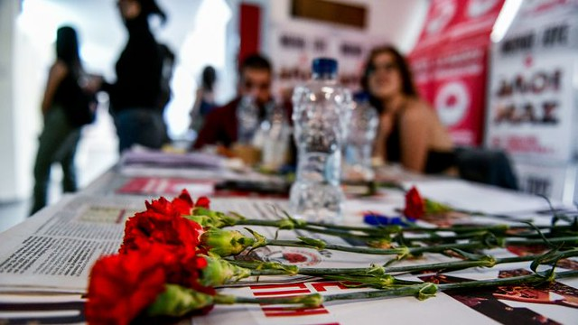
来源：希腊宾共产党网站
日期：2022年5月19日
链接：https://inter.kke.gr/en/articles/The-communists-are-the-first-force/
2022年5月18日，希腊全国各大学举行了学生会选举。选举结果显示，由希腊共青团（KNE）支持的、以红色康乃馨为标志的“学生合作运动（Panspoudastiki KS）”的竞选名单的支持率大幅上升。“学生合作运动”收获了16684张选票，占总票数的33.43%。
值得注意的是，今年的学生会选举是疫情以来的第一次选举，也是大学采取远程教学后的第一次选举。也就是说，有四分之三的学生是首次参与学生会选举。除此之外，2019年后，在机构合并、学术环境改变的背景下，许多新的院系开始运作。因此，并不能直接拿今年的结果和以前选举的全国总体结果相比较。然而，显而易见的是，共产主义者支持的竞选名单已从全国学生会的第二大力量（2019年），上升成为第一大力量。在希腊，上次发生同样的事情还是在1986年。
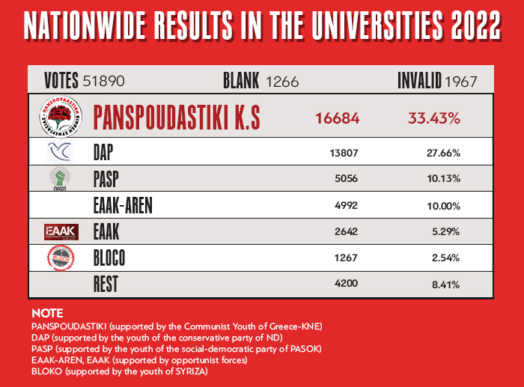
同时，执政的右翼党派新民主党（ND）支持的“民主复兴先锋”（DAP）多年来在学生会中一直排名第一，但今年支持率大跌。这次，它只获得了27.66%的选票。
社会民主主义党派激进左翼联盟（SYRIZA）支持的“BLOCO”势力这次也几乎毫无影响力，只拿到了2.54%的选票。
老牌社会民主主义党派泛希腊社会主义运动（PASOK）”支持的“泛希腊学生斗争团体”（PASP）得到了10.13%的选票，而另外两个机会主义势力的集团分别得到了10%和5.2%的选票。
其余的选票分属各独立候选人。
希腊共青团中央委员会书记的声明
希腊共青团中央委员会书记尼科斯·安巴蒂洛斯（Nikos Ambatielos）在对媒体的声明中强调说：“上次选举过去三年后，超过50000名学生又一次投了票，这将在此次历史性的选举斗争中留下不可磨灭的印记——‘学生合作运动’的得票率是几十年来最高的。
“近40年过去了，‘学生合作运动’又一次位居全国第一。
“年轻男女们为了重新成为学生而斗争，他们自己掌握了学生会，让它们焕发生机，并斗争反对政府的解散计划，以保卫自己的学业梦想和他们所需的大学。
“‘学生合作运动’力量大幅上升，在全国几十个学生会和机构中占据了第一位。
“这一成就正是年轻一代有魄力、勇敢、自信的前进步伐。他们敢为人先，和人民一起夺取自己应得的东西。这充满希望的火星，可以点燃不服从、反抗以及争取学生所梦想的一切的斗争的烈焰。”
希腊共青团书记还表示：“从‘民主复兴先锋’支持率大幅下跌来看，政府政策已广受谴责。”他还强调，学生们没有支持那些不参与斗争的社会民主主义力量，而是通过投票给“学生合作运动”。这意味着，学生们已承诺要用斗争争取自己的权利。
“我们向‘学生合作运动’成千上万的参与者和支持者致敬。今天的学生选举结果让我们倍感乐观，也促使我们肩负起责任，去完成伟大的使命——以战斗性的方式重组学生运动，以图对抗从大学生手中剥夺他们所需的学业和未来的当前政策。”
2022年5月19日

法国《人民事业》评近年妇女运动
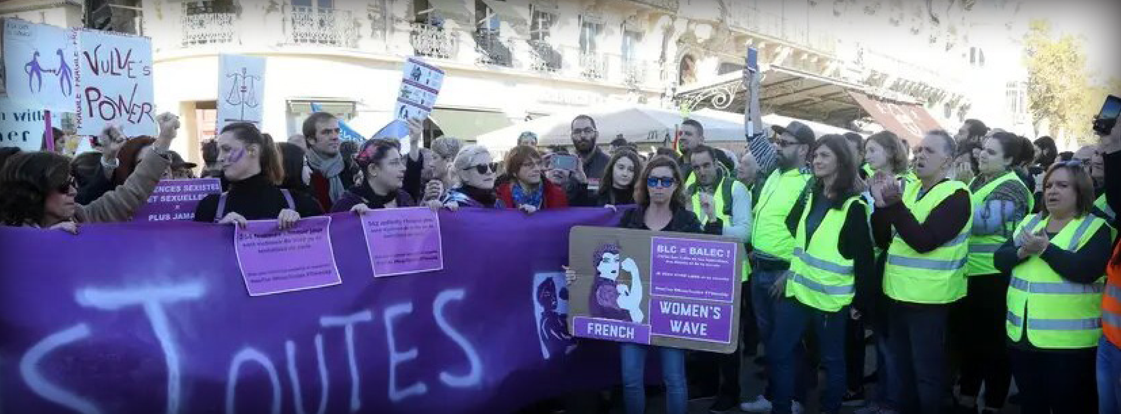
来源：法国“人民事业”网站
日期：2022年2月
链接：https://www.causedupeuple.info/wp-content/uploads/2022/02/maquette-fevrier-59-version-definitive.pdf （P4-P7）
性别平等：虚伪的“五年伟大事业”，真实的五年以来动员
2017年11月25日，法国总统马克龙曾在总统府爱丽舍宫发表演讲，称男女平等将是“未来5年的伟大事业”。2018年和2019年，打击针对妇女的暴力行为两次被列为“伟大的国家事业”。就在马克龙演讲的几周前，2017年10月5日，几名女性指控美国制片人哈维·韦恩斯坦（Harvey Weinstein）性骚扰、性侵、强奸。虽然哈维在好莱坞产业中颇有实力，但在整个10月份接连收到93份指控后，他最终还是被扳倒了。这件事凝聚成了社交网络标签“#MeToo”（意为“我也遭遇过”）。在法国，“管好你的咸猪手”（#balancetonporc）的标签被引用了几千次，言论自由正在实现。毫无疑问，正是为了回应社会上的这一运动，马克龙及其政府才认为，将男女平等作为“五年伟大事业”是对其有利的。然而，资产阶级国家的这种反应是典型的资产阶级犬儒主义。它并不触及问题的根源，而只是满足于持续性的公关操作，营造一种女性主义的假象。但是，在虚假的伪装背后，正如我们看到的那样，资产阶级国家和资产阶级女性主义的本质没有变化。相反，2017年以来，在男女平等议题上涌现了许多斗争，我们也将展示这些斗争的重要性。
现实戳破了资产阶级政府的吹嘘
2017年5月，马克龙担任法国总统后不久，就组建了他的第一个政府班子。他改革了虚浮的“家庭、儿童、妇女权益部”，并组建了一个对应的国务秘书处，也就是“次级部”。他任命女政治家、小说家玛琳·斯基亚帕（Marlène Schiappa）担任男女平等事务的国务秘书。
在我们在导语部分谈及的“#MeToo”运动开始之后，玛琳·斯基亚帕时常出现在媒体中：实际上，玛琳·斯基亚帕自我描述为“女性主义战士”，2017年以后，她多次使用了这个词。对于马克龙政府来说，这种媒体宣传标志着其5年总统任期的“进步”和“女性主义”。根据民意调查，50%的法国人自认为是女性主义者，因此资产阶级国家试图将这个概念挪为己用也就不足为奇了。
2017年秋季，我们提到的“五年伟大事业”开始了。资产阶级“女性主义”通过国家行动，以多种方式体现出来，以图掩盖更反动的一面。在劳动方面，法国政府颁布了关于“女性企业家”的政策（也就是说更多的女老板，太棒了！）。马克龙在5年任期内颁布的《瑞克森法案》[1]规定了大公司董事会的女性任职者比例，这意味着女性高层管理者和女性经理人数要增加。也就是说，这是一项面向资产阶级和小资产阶级的政策，目的是让剥削者的内部构成更加女性化。别害怕，现在，女性无产阶级可以更经常地受到其他女性的剥削了！警察局开展了关于性暴力的“培训”，但是只要警察局还是不对这些问题立案，就仍然不能阻止性暴力案件的发生。例如在蒙彼利埃，中央警察局发生了一起丑闻，警察竟然询问性侵受害者是否享受被性侵。2018年，法国政府在“#MeToo”运动发生后，提出了一项反公共场合性骚扰的法律。同样，这是一项面向资产阶级的表面政策。实际上，法国政府只是声称要用法律惩罚性别歧视行为，宣布法律面前人人平等，却直接宣布已经解决完了问题。然而，真正的平等不取决于法律文本，而是取决于具体的现实条件。他们这种看待事物的方式——从表面上、法律上看问题——正是20世纪初资产阶级所接纳的自由派女性主义的简单重复。
政府的行动最终完美反映了大资本家和法帝国主义垄断组织的作态。“#MeToo”运动之后，很多团体宣布强制实行有关男女平等和工作暴力的“培训”和“倾听时间”。但是，一切就像幻影一般消失了：这些“研讨会”没有带来任何改善（要说有点效果，那未免是太不诚实了），但是却让法帝国主义的垄断组织在女性心目中树立了良好的形象。营销和广告中就多次采用这样的方法。例如， “不二价超市”（Monoprix）为了销售服装，宣称自己是“女性主义”，H&M也是如此。2019年，耐克的广告突出了女性热爱运动和“强大”的形象。这样的做法并不新鲜，1961年，家电企业“万能”（Moulinex）就发出了这样的口号：“万能解放女性！”。的确，60年后，这个口号成真了。然而，它清楚地说明，资产阶级企图利用人民朴素的感情和诉求。
当然，这一切都是虚伪的，是父权制“硬币”的另一面。国家高层正在发生的事情就是证据。2020年7月，当时新上任的总理让·卡斯泰（Jean Castex）任命杰拉德·达尔马南（Gérald Darmanin）为内政部长。后者被指控强奸、骚扰和欺凌弱势群体。2020年7月14日，马克龙表示对他有着私人之间的信任感。当反对任命杰拉德·达尔马南的抗议爆发时，法国政府联合起来维护他。当时，他主要的新同事玛琳·斯基亚帕担任着公民事务部长，公民事务部与内政部关系密切。玛琳·斯基亚帕说，在工作中面对杰拉德·达尔马南没有感到不自在，她还为他辩护。这种事情在法国政府不是第一次发生了。2018年，时任法国生态转型部长的尼古拉·于勒（Nicolas Hulot）被某杂志揭露涉嫌强奸。法国政府又一次形成统一战线：在法国政府顾问的建议和马克龙的亲自要求之下，玛琳·斯基亚帕写了一篇长社论刊登在《星期日报》上，为尼古拉·于勒辩护。3年后，2021年，又有多名女性以类似理由指控尼古拉·于勒。
即便抛开这些丑闻不说，连政府的具体行动也不过是为了遮蔽视线。资产阶级国家不断宣传自己的伟大成果——3919热线，一个旨在打击针对妇女的暴力的热线。这个号码存在已久，但是马克龙及其政府又特别强调了它的重要性。2017年至2020年间，3919来电增加了一倍多。然而，这个热线不是法国政府发起或管理的，其发起者是全国妇女团结联合会（la Fédération nationale Solidarité Femmes， 包括60个协会）。也就是说，法国政府把所谓的“五年伟大事业”外包给了该联合会。更糟糕的是，2020年疫情期间，在连续的隔离导致夫妻之间家庭暴力激增时，法国政府竟宣布希望引入竞争机制，给3919热线招标。这一切都表明，资产阶级政府是多么虚伪。只要稍微深究一下，就会发现，现实是：反动国家积极剥削和压迫群众中的妇女，特别是无产阶级女性。
2017年以来，动员增加，提出阶级要求
现在让我们看看近年来的动员行动。2017年3月8日，多家协会以及法国全国总工会（CGT）、统一教师工会联盟（FSU）、团结工会联盟（Solidaires）等工会组织首次呼吁，在3月8日不仅要举行示威，还要举行全国总罢工。50多个国家响应了这一呼吁。这次罢工给3月8日的动员赋予了新的性质，决定性地将女性主义问题与工薪阶层反对父权制的斗争联系了起来，与自由主义的庆祝活动划清了界限——法国垄断企业和资产阶级国家不会赞成这些让生产停摆的罢工。历史上，无产阶级妇女就曾发起和领导过这样大规模的动员。与法国相邻的比利时历史上发生的罢工案例也很具有启发性。1966年，数千名女工持续3个月封锁了她们所在的位于埃斯塔勒（Herstal）的工厂，领导了争取同工同酬和加薪的斗争，但她们只得到了部分加薪。但是直到今天，在女性主义罢工运动中，她们当初提出的口号仍然在沿用。
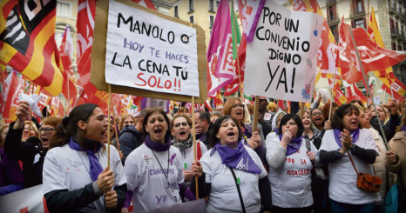
图：西班牙妇女罢工
2018年，西班牙530万人参加了妇女节罢工。这是一次巨大的动员。从那时候起，在法国以及其他地方，罢工的呼声每年都在延续和扩大。据报道，2021年，法国大多数城市发生了罢工，总共多达几十次。妇女们尤其强调了“女勤杂工”[2]的身份，即服务、清洁、医疗和社会工作等主要由妇女从事的工种的现状。这些工种都受到了卫生危机的严重冲击。为了反对养老金改革，“罗西”们（转用美国战时宣传中的女铆工“罗西”形象：蓝色工作服，红色头巾，挥舞着拳头）与铁路工人联合起来抨击政府和帝国主义垄断企业。2020年1月，巴黎街头舞蹈展示了这样一幕情景：“罗西”打败了名为“法国巴黎银行”（BNP）、“法国兴业银行”（Société Générale）、“安盛集团”（Axa）、“贝莱德集团”（BlackRock）的反派木偶，它们都是知名企业，其中多数是法国企业。这是无产阶级为了彻底摆脱帝国主义和父权制而落实的团结行动。因此，舞蹈中伴随着“革命！革命！”的口号也就不足为奇了。2019年7月至2021年5月，宜必思巴蒂尼奥勒（Ibis Batignolles）酒店的罢工者经历了漫长而危险的22个月，她们的海报也把她们的发言人画成了“罗西”的形象。
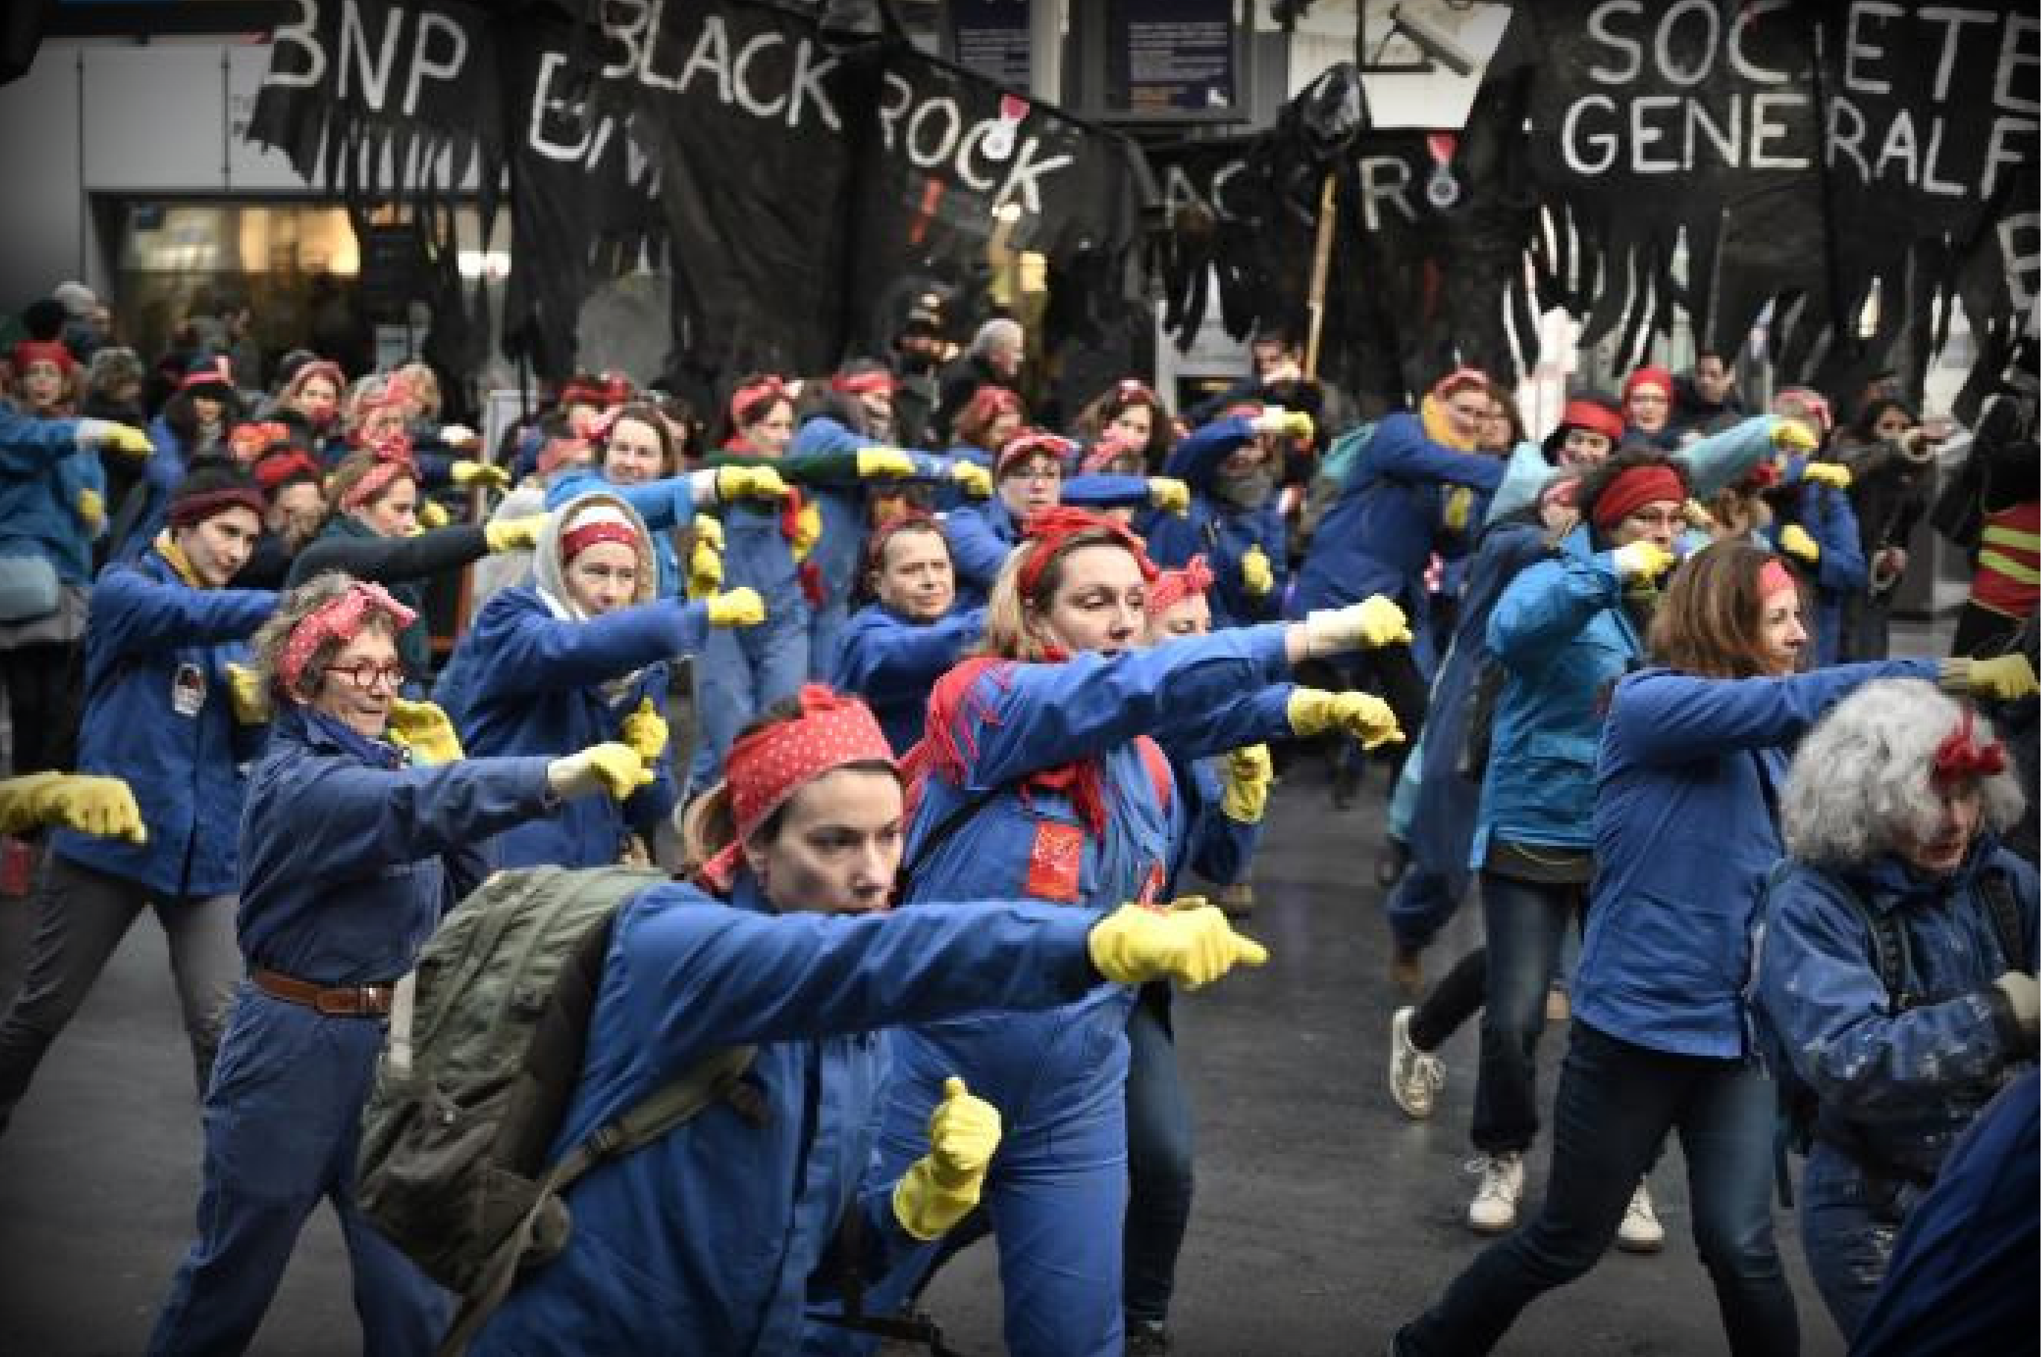
图：法国女工以“罗西”的形象参加示威
2019年以来，法国城市墙壁上的拼贴画运动让反对杀害女性（仇女凶杀）的斗争具体化了。斗争提出了口号，并谴责仇女杀手。这类行动输出到了多个城市，并形成了几个组织。警方认为张贴拼贴画是一种破坏行为，并拘留了几名张贴拼贴画的女性。此类斗争的目的是向公众展示、谴责对妇女的暴力行为的令人震惊和愤怒的真相。例如，在巴黎郊区的奥贝维利耶（Aubervillier），拼贴画提醒着人们，2021年该市曾有两名女性死于肮脏的仇女凶杀。尽管有些口号和要求具有革命性质，但各种组织和拼贴画运动的领导者很大一部分仍然是小资产阶级。作家、活动家、曾属于“费曼组织”[3]的玛格丽特·斯特恩（Marguerite Stern）是正式发起这项运动的人。此后，她在《玛丽安娜》（Marianne）杂志上写了反动文章。然而，不可否认的是，近年来，拼贴画已经是存在于许多城市的景观，吸引了人们的目光，让人们有兴趣关注女性主义主张。
最后，自2008年以来，每年11月25日消除对妇女暴力的国际日都会举行游行和示威活动，每次都有数以万计的人参加。2019年，法国各地的参与人数增长到15万人，巴黎的动员规模高达10万人。2020年由于卫生危机，游行未能举行，但2021年就恢复了。这一广泛运动主要是由“我们全体女性（#NousToutes）”这个团体组织发起的，它的前身是“#MeToo”运动。组织的领导者是改良派，比如卡洛琳·德哈斯（Caroline de Haas）就是领导人物之一，她是社会党（Parti Socialiste）的积极分子。“我们全体女性（#NousToutes）”一方面发起了运动，但也对它作了限制，满足于以社会调查、分发刊物的形式伸张其诉求。这个组织让11·25运动不再具有进攻性。一个具体例子可以证实改良派作用的局限性。2018年11月24日是示威的日子，也是黄背心运动发生后的第二个周六。两大运动的参与者有了一些交叉。一些穿黄背心的妇女加入到了11·25游行示威活动中。在许多场合，两个游行队伍的人们互相鼓掌欢呼。然而，在“我们全体女性”组织的领导层中，许多人谴责黄背心运动，拒绝与他们团结。因此，只有在基层，在环形交叉路口和游行队伍中，才会建立起联盟。如果两大运动形成了联合，新的力量就会领导这场斗争，在实践中，这些都会给改良派的领导带来问题。
近年来，女性主义动员与阶级斗争相互交织。无产阶级女性主义运动以自己的诉求和组织方法将群众团结在一起。我们已经看到，近年来，很多运动在法国发展壮大，这些运动往往有阶级诉求，但缺乏强有力的无产阶级领导。妇女群众，特别是无产阶级的妇女，是罢工、社会运动、抗议斗争动员的排头兵。2020年第一轮防疫隔离期间，在新出现的社区集体中，上述事实在实践中表现了出来：这些社区集体通常由女性妥善管理。在黄背心运动期间的集会活动以及地方团体发起的活动中，我们也感受到了这一点。最后一个例子是反对警察暴力的团体组织，这些群体往往是由暴力受害者的母亲或姐妹发起，比如阿玛勒·本图恩斯（Amal Bentounsi）[4]。
因此，近年来法国的妇女运动的确有所发展。针对法帝国主义现任政府表现出的资产阶级父权制和所谓的“女性主义”，许多人采取了反制行动，例如罢工、请愿游行，用一切手段谴责政府的伪善，推进女性主义的要求。在阶级斗争中，无产阶级对女性主义的观点是从群众中产生的，它需要指导和组织，而不是改良派的幻想。只有这样，才能取得新的决定性胜利。

乌克兰共产主义者联盟
在共产党和工人党特别电话会议上的发言
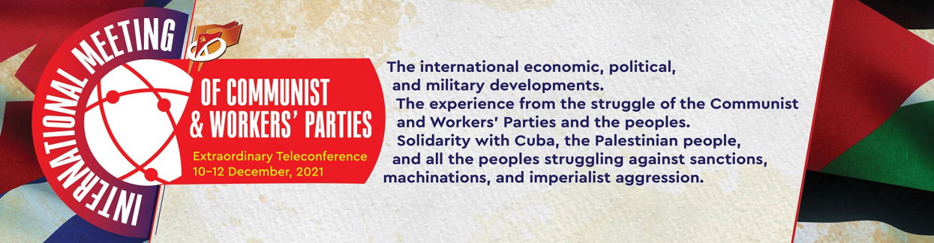
来源：共产党和工人党国际会议“团结网”（SolidNet）
日期：2021年12月11日
作者：伊琳娜•伊万诺娃（Ирина Иванова）
链接：http://solidnet.org/article/Extraordinary-TeleConference-of-the-IMCWP-Contribution-of-Union-of-Communists-of-Ukraine/
今天的会议是共产党和工人党的运动走向无产阶级国际团结的又一证据。在这方面，希腊共产党的长期贡献是无价的；同时，我们也高度赞赏土耳其共产党的努力。尽管面对着历史影响和现代资产阶级当局分裂人民的政策，但对于所有斗争中的党来说，希腊同志和土耳其同志之间的协作仍然是真正的国际主义活动的崇高典范。
在今天的乌克兰，列宁提出的只有无产阶级兄弟般的团结才能确保自由发展的论断先是受到嘲笑，然后被完全遗忘：“在伟大的俄罗斯和乌克兰无产者的联合行动下，自由的乌克兰才是可能的，没有这种联合，就无从谈起。”被帝国主义刻意推向对立的各国人民都是如此，巴勒斯坦和以色列、巴基斯坦、菲律宾、俄罗斯、波兰、塞尔维亚等许多国家的同志的发言都证实了这一点。
30年前脱离苏联时的乌克兰是怎样的？得益于社会主义协同发展，我国当时是一个繁荣的、高度发达的工农业国家，在多项高科技产业中占据欧洲领先地位，如采矿和加工业、冶金、化学工业、机床制造、重型机械、光学仪器、航天工业、航空和造船业。作为苏联的一部分，我国为参与航天计划而感到自豪，为控制论、核工业、步行式挖掘机、高精度测量仪器、世界上最好的飞机和第一次在水上焊接船只而骄傲。历届傀儡政府都高调宣称，乌克兰是欧洲最大的坚果、蜂蜜和葵花油出口国，顺带一提，这些产品在乌克兰的价格高于欧洲。今天，它是欧洲最贫穷的国家，人均收入和工资最低，公共事业支出占工资比例最高，食品和基本商品价格很高。根据最乐观的估计，这个国家30多年中失去了超过五分之一的人口（具体数字被当局隐瞒）。在苏维埃乌克兰曾有5200万人，如今不到4000万人，多达500万人在欧盟和世界其他地区工作，200万人去了俄罗斯。此外，顿巴斯的冲突使得约200万人背井离乡。
所有工业中心的成千上万个拥有5万至20万名工人的苏联大企业都被摧毁和关闭。在这个国家，每10个人中就有1个人失业。
正如我们所看到的，乌克兰的经济形势与所有后苏联国家的情况完全一致：工业遭到破坏、农业种类单一、严重的社会危机（大量的贫困人口、失业现象）。
不团结和阶级异己性——这就是乌克兰工人阶级的现状。当今的乌克兰没有形成革命形势：人民仍然沉迷于资产阶级关于俄罗斯威胁的宣传，以及所谓乌克兰人团结的民族主义口号——“乌克兰高于一切”，渴望个人发财的“奇迹”发生。劳动人民害怕失去工作，也害怕街头的新法西斯主义者。工人的演讲很少见，就算有，也是由与同行有经济和政治竞争关系的资本家组织的。也就是说，乌克兰的工人阶级已经失去了阶级自觉性，而共产党人不得不将其重新引入工人阶级。
在没有革命形势的情况下，共产党需要克服两个主要困难：在工人阶级原子化的条件下找到进入工人阶级的方法，并准备好与其本身进行协作。
我们是否可以说，我们掌握着当前形势所需的新的行动体系和斗争方法，我们是否已经从过去的经验中吸取了所有的教训？我想是没有的。正如我们从一些发言中看到的那样，对赢得选举竞赛的有效性、对议会斗争的方法、对共产党参选总统的幻想、对自上而下的社会主义革命的胜利的希望，在共产主义的群众中间仍然很强烈。即使最近的历史证明，这些恰恰是空想：共产党人在俄罗斯议会中有相当广泛的代表性，共产党人还曾在塞浦路斯和摩尔多瓦担任总统[1]，但事实上这并没有改变他们国家的任何经济和社会结构，仅仅是对社会创伤的愈合起了一点点作用。国家的发展趋势保持不变，对劳动人民造成了同样严重的后果。列宁指出了资产阶级国家条件下代议制对于从资本统治下解放劳动的事业的极端局限性。而当共产主义运动普遍被禁止时，就像在乌克兰一样，我们甚至不能指望选举能成为获取信息的手段。
因此，有必要利用群众革命运动中的停顿，进行深入研究，认识新的现实，总结前人的经验。现在又到了在工人和青年学生中开办马列主义理论研究沙龙的时候了，得益于互联网，这些工作正在包括乌克兰在内的整个后苏联空间成功地开展。共产党人和同情革命的青年的理论准备是共产党人组织工人阶级和广大人民群众争取战胜帝国主义的斗争的主要任务之一，无论这种前景多么遥远。它使我们能够更清楚地确定问题，如果不做到这一点，就不可能在今天领导工人阶级的斗争。
首先，有必要弄清楚什么是现代工人阶级，其中最重要的是生产一线的工业工人阶级。与今天关于它消亡的普遍说法相反，它恰恰代表了世界各地资本主义社会阶级结构中的大多数人。但由于科技进步，它的结构发生了深刻的质的变化：首先，它作为世界无产阶级的特征增强了。这是由于国际生产垄断企业从发达国家向第三世界国家的转移以及工人从外围国家向资本主义发达国家的大规模流动。这个情况会导致双重后果，正如乌克兰共产主义者联盟的负责人塔米拉·亚布洛娃在2020年的欧洲共产党倡议的会议上所指出的那样：
- 正在为受援国创造一个机会，在一个国家的工人阶级内部形成一些工人贵族。对于劳动力流出的国家，特别是乌克兰，这一方面意味着通过从国外转移资金来补充国家预算，而不是以牺牲自己的生产为代价。例如，在乌克兰，近年来由于出国务工人员向国内的汇款，国家每年的财政收入高达200亿欧元，这比从国际货币基金组织收到的还要多。这当然缓和了乌克兰国内的阶级斗争。
- 熟练劳动力在跨国垄断企业的集中，他们相对较高的工资是由于拒绝工会和其他斗争。
总的来说，这两种情况要求共产党在提出具体的斗争口号时，必须考虑到工人阶级的这种结构。
另一个重要的情况是，现在发动的帝国主义战争导致了这样一个事实，即身体健全的人中有很大一部分加入了军队。退伍后，前军官和士兵发现自己失业了，得不到工作和安置，在很大程度上，沦为和失业者、破产的小资产阶级和流氓无产者一样的人。流氓无产阶级成为了社会底层的基础，统治阶级为了自己的利益而利用了他们，就像在乌克兰发生的那样。在法西斯化的条件下，他们构成了法西斯政党的庞大社会基础。对于流氓无产者来说，工人的集体主义、国际主义和团结是陌生的；他们行动的目的是渴望发财。从这个意义上来说，当流氓无产者和资产阶级站在一边，反对劳工运动时，乌克兰就重复了德国、意大利的历史。
所谓的“中产阶级”的大规模毁灭，也推动了这种资本主义祸害的显著扩张。我们在制定组织工人运动的任务和确定其盟友时也应该考虑到这一点。历史表明，流氓无产者不会是工人阶级的盟友，而相反是受反动行为招募的。乌克兰“广场事件”积极分子、航空运输大队、私人军队和军事化帮派的社会组成，就是对这一点的生动证明。
另一种情况与二次剥削有关，这影响了工人阶级及其盟友的地位。马克思在《资本论》中指出，生产领域的剥削并不是唯一的剥削形式。随之而来的是生产领域之外的二次剥削，其实质是收入的再分配：通过税收、公用事业支付（在乌克兰，它相当于平均工资的三分之二）、教育费、医疗费，现在还有抵押贷款（现代高利贷）。二次剥削不仅针对工人，还针对其他的劳动人民。它显著扩大了反对资本主义斗争的参与者数量。韩国、荷兰和其他国家的共产主义者的经验表明，在任何情况下都不应该陷入宗派主义，有必要将共产党领导下的工人运动与广泛的人民反帝运动结合起来——在事实上建立“人民阵线”。
我们也注意到这种情况：对理性的攻击是现代帝国主义的有意的政策。不仅争取为政治启蒙而斗争，而且为总体的教育而斗争，应该成为共产党在为解放而斗争的基础上为工人阶级的活动能力而斗争的问题。这里，还要为反对宗教、矇昧的神秘主义和民族主义偏见，争取普遍免费的高质量中等教育以及获得真实的文化价值而斗争。
斗争形式和战术的选择取决于每个国家的具体情况，但根据过去几年的经验，只有把被允许的、合法的工作形式和非法的工作形式结合起来，才能为无产阶级夺取政治统治的斗争提供教育和实际组织。

为什么来到罗贾瓦：国际主义公社成员访谈
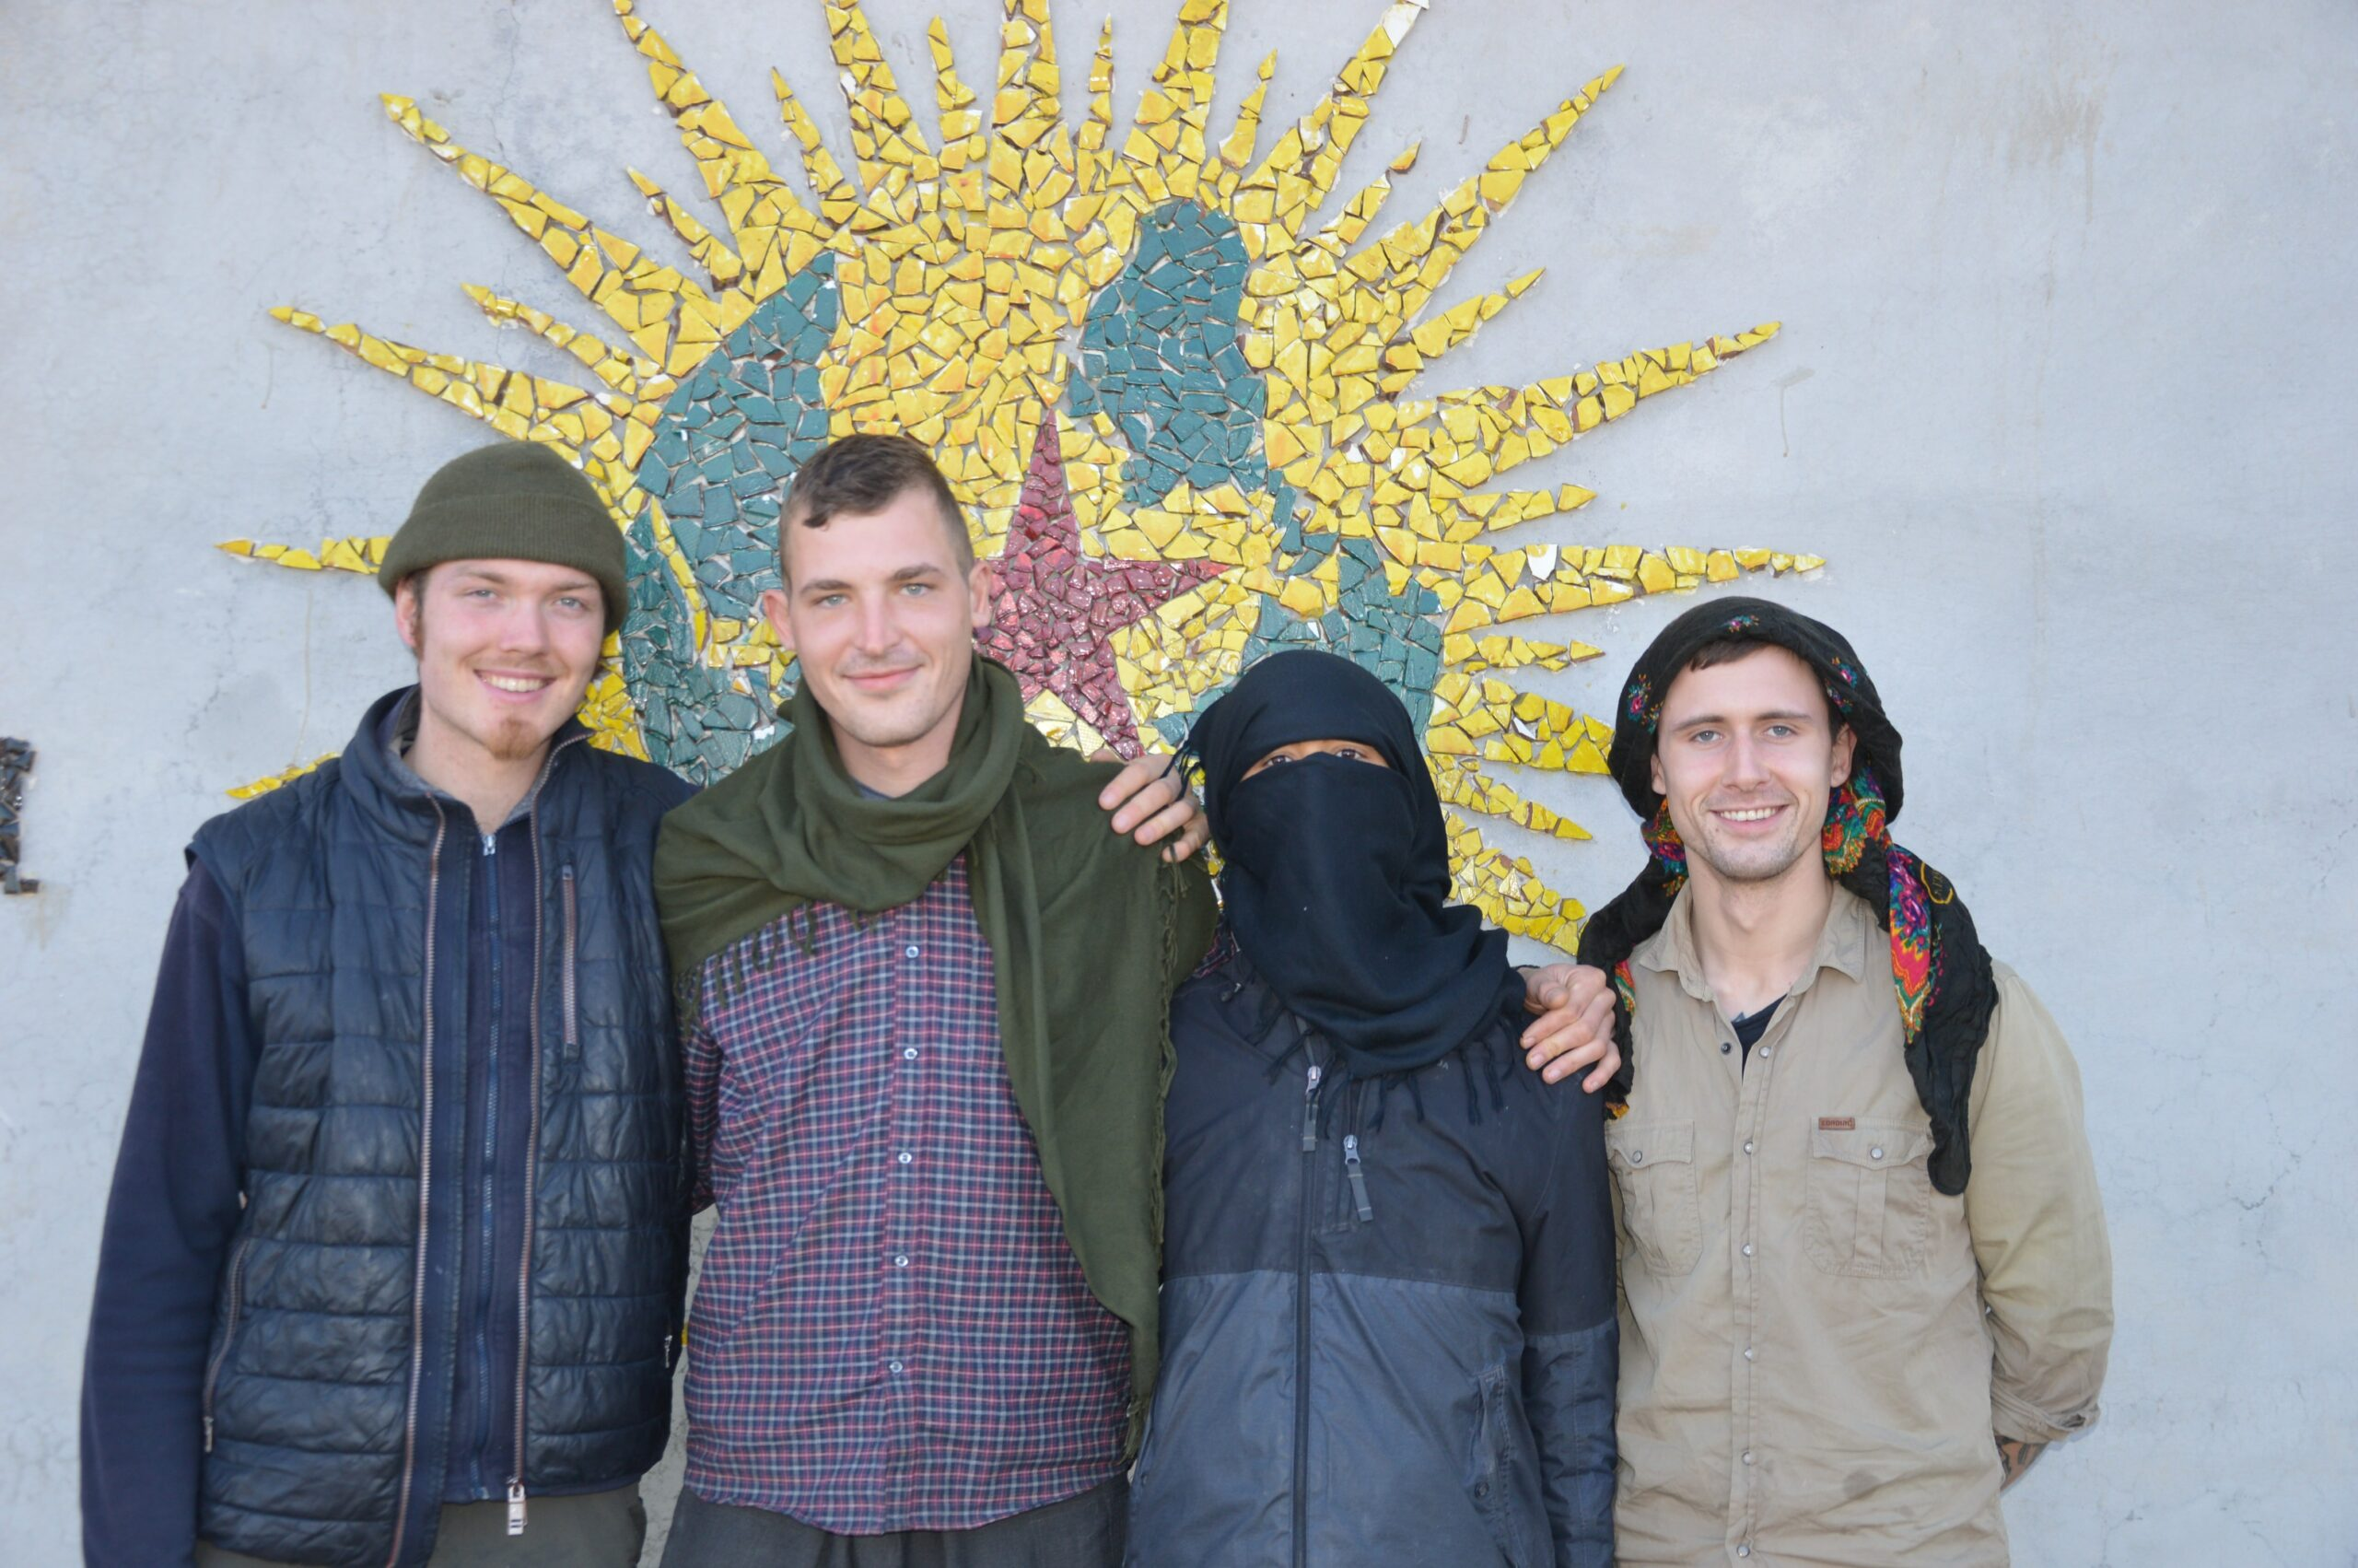
来源：“国际主义公社”网站
日期：2022年1月7日
题图：文中接受访谈的四名国际主义公社成员
链接：https://internationalistcommune.com/why-coming-to-rojava-interview-with-members-of-the-internationalist-youth-commune/
国际主义公社（Internationalist Commune）是这样一个地方：它聚集了来自世界各地的人们学习库尔德斯坦革命运动的意识形态基础，并参加罗贾瓦的革命。为了分享一些来到罗贾瓦的国际主义者的亲身经历，我们邀请了四位国际主义公社的成员讲述他们来到这里的原因，以及目前为止罗贾瓦对他们影响最大的地方。
布鲁诺（Bruno），来自德国
“我是来自欧洲的国际主义者。我来到罗贾瓦，因为库尔德自由运动的意识形态和民主邦联主义是希望与理解的伟大源泉。
我来自德国的激进左翼群体。我看到那个群体里的心态不仅仅包括左翼思想。个人主义、自由主义、父权主义的行为，以及改良主义或者强烈的绝望心态，也占据着主要位置。
我来到这里是为了培养自己在革命中的一种态度，以便能够长期经受住国内左翼的现状，走出一条不同的道路。欧洲的生活和社会是支离破碎的、被资本主义孤立的，与集体主义相去甚远。这使我们很难按照公共和社会主义的原则生活。
在我们的时代，最重要的革命之一就发生在罗贾瓦以及库尔德斯坦。对于革命者和所有寻找摆脱资本主义统治的道路的人而言，这场革命是一个重要的参照点，是一粒希望的火星。通过公共关系和媒体工作来支持它、保卫它，从底层着手进行教育、报道，也是我来到这里的重要原因。
国际主义公社是一个了解罗贾瓦革命的理想之地。在这里，我们了解了这个地区的文化和语言，以及这场革命的政治原则。
同时，共同交流各自国家的局势也是一种宝贵的经验。国际主义公社提高了我们的意识，并向我们提供了一种可能性，即我们可以根据革命的需要来组织自己，以便在不同的工作中找到属于自己的位置。
这里是一个学习革命进程、在当地开展工作的理想之地。
在集体中生活、学习，互相帮助发展，反思体制和父权的心态和变化，这一切是非常好的体验。对批评的理解，是这种相互帮助的重要组成部分。也就是说，批评能推动我们前进，帮助我们改变，而不是把自己置于他人之上。经过一段时间的集体生活和相互批评之后，我们彼此之间产生了深刻的理解和联系。这些联系正是革命的组织行动所需要的，而在国际主义公社中，建立共同学习和发展的能力是可能的。”
泰科什（Tekoşer），来自美国
“我在2020年初来到罗贾瓦。我来到这里是想要参加革命，并学习库尔德解放运动和他们几十年来的革命实践经验。我来到罗贾瓦时并没有太多期待，但令我惊讶的是真正的社区意识在这里仍然非常活跃，而在欧洲这种社区意识几乎已经消亡。在罗贾瓦，以及在中东的其他地方，社会仍然拥有生机。我们的革命不仅仅是在维持社会运行，而是将它带向了新的发展水平。在我居住的第一个村庄，邻居们经常给我们带来他们自制的酸奶和食物。那时，这种行为对我来说非常奇怪，但我很快就意识到，这才是一个社会应该成为的样子；当然，这种不期待回报的付出是有回报的。对于我们这些从小在新自由主义核心地区生活的革命者来说，学习这种在罗贾瓦仍然存在着的生活方式是很重要的。
在罗贾瓦的这段日子里，自始至终，我在每一个待过的村庄都体验到了这种生活方式。许多家庭都为革命的成功付出了许多；他们的牺牲和运动中的活动搭建起了联系我们彼此的桥梁，他们家庭里的每一位成员都像是一位同志。
除了体验这里的社会外，从运动中获得教育成为了对我个人发展最有影响的事情。挑战父权制根深蒂固的影响绝非易事，尤其是考虑到我的背景。如果没有这种教育，我可以肯定地说，我既不会从事克服父权制的工作，又不可能意识到这种影响的蔓延。这些形式的斗争，对于培养真正革命的、激进的心态是必要的，它们是我在库尔德解放运动之外无法找到的。”
克里斯托弗（Christoph），来自瑞士
“我来到罗贾瓦，既怀着改变世界的迫切愿望，也有一点想要寻找冒险的心理。在来这里之前，我对这场革命知之甚少，但也不是对库尔德文化一窍不通。因此，国际主义公社所发挥的作用——作为当地文化、意识形态和革命与我所来自的地方的一个结合点——对我帮助很大。我非常感谢所有付出汗水与精力建设这里的朋友们。
在我到这里的两个月间，我对于许多东西的看法都有了很大的变化。在与我自幼生长于其中的意识形态与环境拉开足够远的距离后，我能更容易地看清它们怎样影响了我的个性。我们一起在公社创造一个环境来积极推动这个内在的过程。当然，我经常对我的情绪、想法和需求感到困惑，因为这个过程真的不使人感到舒服。我在这里有点身份危机。但与自己斗争实际上就是我们的目标。在这方面，我们当然会互相帮助。我们也谈了很多，探讨革命者的人格是什么样的，以及自己需要发展什么样的方法和斗争。
有一些时刻令我终生难忘。比如，有一天，我们在两周自我组织的教育活动后，对彼此的个性进行了深刻的分析和批评。站在这里接受来自朋友们的所有批评，我知道每个人都只给我以最美好的祝愿，这是比我之前所能想象到的更珍贵的礼物。另一次，我们拜访了一个有三个孩子的家庭并在那里过了夜。这种受到热情欢迎和精心照顾的经历是宝贵的，与孩子们的愉快互动和他们集体行动的方式也都是美好的记忆。最后我要说：我真的很喜欢跳传统的库尔德舞蹈。附近的城市举行过一场大型文化活动，每个人都握住彼此的手，大家围成一个巨大的圆圈跳舞。不知何故，这个活动把我们所有人联系在了一起。”
马里奥（Mário），来自葡萄牙
“在我自己的国家，我不知道该做什么，不知道如何生活。我不接受、也无法忍受融入这个制度，过着个人主义的生活并成为资本主义制度的工具。唯一该做的事是参与到一场革命的战斗中去，但是在我的国家没有这样一场革命性的、真诚的并积极反对现存制度的斗争；我也无法发展自己，经常被孤立，被自由主义包围。面对这种局面，罗贾瓦革命和库尔德自由运动就像是全世界真正解放的希望之峰，它是在21世纪带来了资本主义制度替代方案的革命性斗争，是一场有能力通过批评与自我批评彻底改造自我的斗争。它排斥自由主义并且反对产生压迫的根基——拥有5000年历史的父权制政权体系的根基。
我有相当一段时间考虑过去罗贾瓦，去寻找一种有意义的生活并把自己培养成一个革命者。在这一过程中，我遇到了国际主义公社，它帮助我们到达罗贾瓦，使我们能够参与库尔德革命运动，得到意识形态教育并更好地理解了如何在自己的国家开展革命斗争，即使那仍然非常遥远。我认为，国际主义公社为世界各地的国际主义者提供了一个很好的机会，让他们看到革命运动的现实，更好地认识到自由主义意识形态对革命斗争产生的阻碍，以及我们如何能够战胜它。当然，国际主义公社还有加强国际主义者之间联系的潜在功能，不仅是与库尔德运动的联系，而且是聚集于此的国际主义者们的国家之间的联系以及相互学习。
在这里，通过国际主义公社参与了革命运动及其方法，我在理论和实践之间，在感情、思想和行动之间，也就是在公共生活中，发展了一种更好的联系，并以此发展一系列方面来建立一种革命的态度。对于这场运动来说，自我斗争也许是最重要的，因为如果革命者的目的是要把他们的原则传播到整个社会，那么他们就必须按照他们的准则行事。从这个意义上说，批评和自我批评变得至关重要，因为我们成长的环境深深地塑造了我们的性格。
对我来说，影响特别大的一件事，就是有了一个教育之后的平台。在这里，每个人都分析自己和自己对教育的参与，然后由他的战友们分析和批评。这些并不会对大家的动力造成打击，而是能帮助、推动每个人作为革命者提高自己。根据我的经验，这是更新革命观点和思维的重要时刻。”

日共议员要求消除影视业职场性骚扰
来源：日本共产党“日本新闻周刊”网站
日期：2022年5月17日
链接：https://www.japan-press.co.jp/s/news/index.php?id=14114
日本国会参议院议员、日本共产党员吉良佳子（Kira Yoshiko）于2022年5月16日国会审计委员会召开的会议上呼吁，逐步消除电影、剧院产业中的权力骚扰和性骚扰问题——这些产业中的性骚扰指控层出不穷。
吉良关注电影行业中的性暴力问题。她表示，有必要修改刑法，将未经同意的性行为和利用导演与演员之间的上下级关系实施的性侵定义为犯罪行为。
吉良指出，现行的防骚扰法强制引入了咨询制度，但没有将自由职业者包含在内。她强调，创意产业的很多劳动者都是自由职业者。
吉良展示了日本艺术产业劳动者的问卷调查结果。根据这项调查，70%受访者“经历过”或“目睹过”性骚扰，其中96%表示，“从未”告知过他人。她强调，需要为娱乐业从业者建立一个第三方咨询中心。
日本厚生劳动大臣后藤茂之（Goto Shigeyuki）回应称：“有必要制定出某种措施。”
吉良援引了韩国的例子。她说，在韩国，电影开拍前，政府会出资向所有相关人员提供有关性骚扰的讲座。她建议日本也采用类似的制度。
后藤茂之回应称：“这样做更可取。”
吉良说：“其他国家的政府设有咨询办公室，并补贴与预防骚扰讲座有关的费用。如果日本认为有必要，也可以这么做。”她呼吁将自由职业者纳入《防止骚扰法》的适用范围内。

[1] 日本赤军创始人重信房子之女，出生于1973年3月。重信房子2000年被捕后，重信五月首次公开真名，并于2001年获得日本国籍，结束了28年的无国籍状态。重信五月精通阿拉伯语、日语、英语、法语四种语言，并曾在中东和日本多家媒体任职。重信五月支持巴勒斯坦建国，反对以色列对巴勒斯坦的侵略和占领。——译注
[2] 即罪犯回归社会，并在社会上改过自新。——译注
[1] 2021年，法国议员玛丽-皮埃尔•瑞克森（Marie-Pierre Rixain）提出该法案，由此得名。——译注
[2] premières de corvée，该词用以讽刺马克龙喜欢使用的premiers de corbée即“（男）精英人士”。——译注
[3] FEMEN，女性主义抗议组织。——译注
[4] 摩洛哥裔活动家。阿玛勒的兄弟2012年被警方枪杀，她自此成为反警察暴力活动家。——译注
[1] 塞浦路斯劳动人民进步党曾于2008年2月至2013年2月执政，摩尔多瓦共产党人党曾于2001年4月至2009年9月执政。——译注

